

Utiliser Inkscape pour découper des pièces avec le laser.

Table des matières

Tuto Inkscape — Première utilisation. 2

Tuto Inkscape — Conseils de dessin. 3

Tuto Inkscape — Préparer la découpe. 4

Tuto inkscape — dessiner. 6

Combiner des chemins. 6

Aligner les objets. 6

Modifier le contour. 6

Changer la couleur d’un objet. 6

Arrondir les angles. 6

Supprimer les traits superposés. 6

Dupliquer des objets en de nombreux exemplaires. 6

Grouper / dégrouper. 7

Dessiner un engrenage. 7

# Tuto Inkscape — Première utilisation.

1. Si vous n’avez jamais lancé Inkscape sur votre session, faites-le puis refermez-le.
2. Copiez le contenu du dossier Inkscape fourni, dans le dossier utilisateur d’Inkscape « **C:\Users\Nom utilisateur\AppData\Roaming\Inkscape** » autorisez le replacement des fichiers. IMPORTANT : Inkscape doit avoir été lancé au moins une fois (on peut atteindre le dossier « C:\Users\Nom utilisateur\AppData\Roaming » en tapant « **%appdata%** » dans la barre de l’explorateur).
3. Lancez Inkscape puis vérifiez que la première case ci-dessous est bien décochée (dans édition > préférences > Comportement > Transformations) :

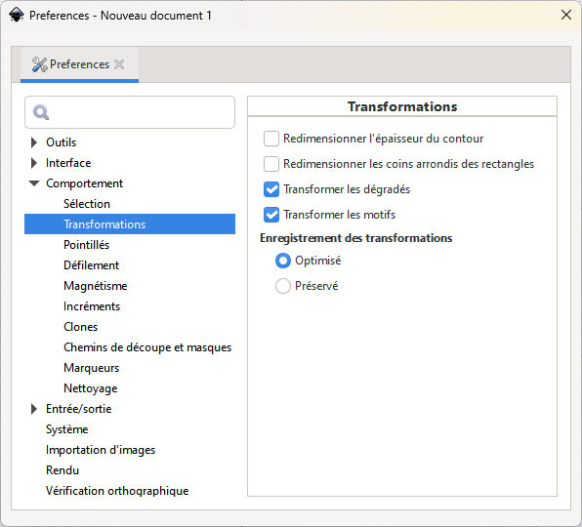

# Tuto Inkscape — Conseils de dessin.

Dessinez… Quelques conseils.

* La machine traite le dessin dans l’ordre des couleurs noir, rouge, bleu…



Utilisez les couleurs :

* Marron et violet (10 à 13) + bleu (3), pour les découpes externes ;
* vert (6 à 9) + rouge (2) pour les découpes internes ;
* Noir (1) pour les gravures ;
* Orange (15) pour les marquages non profonds et défocalisés ;
* Bleu ciel (5) à Vert (7) pour les gravures non profondes.
* Il est important de faire les gravures et les marquages (gravures non profondes) en premier, puis les découpes internes, pour finir par les découpes externes.
* Les pièces susceptibles de s’envoler ou de tomber (carton, petites pièces) doivent rester solidaires de la plaque : faire sur chaque pièce au moins 2 interruptions de la découpe.
* Si vous faites un marquage pour identifier des pièces, faites-le petit (10 pt max) en Arial et non gras ou utilisez la police 1CamBam_Stick_9 en orange (15) plus rapide.
* Laisser au moins 2 mm (pour un matériau de 3 mm d’épaisseur) et 4 mm (pour un matériau de 5 mm d’épaisseur) entre 2 traits indépendants.
* La grille magnétique proposée est de 0,5 mm et la grille affichée de 5 mm. On peut changer cela dans le menu fichier > propriété du document.
* Les textes ont besoin d’être convertis en chemins pour être **découpés** (pas pour la gravure) correctement. Sélectionnez simplement tout votre texte et transformez-le en Chemin, avec Chemin -> Objets en Chemins.

# Tuto Inkscape — Préparer la découpe.

1. Lancer l’optimisation :

* Cocher toutes les cases et mettre une tolérance de 0,125 mm.

À la fin, un fichier avec « — Découpe » est créé puis ouvert. C’est celui-ci qu’il faut utiliser pour créer le fichier pjx.

Attention, c’est long. Attendre que ce fichier se soit ouvert pour continuer.

1. Faire : imprimer sur l’imprimante TROTEC. Cela va créer le document de plateau. On peut éventuellement ajouter plusieurs fichiers sur un même plateau.
   * Faire fichier > imprimer.
   * Choisir Trotec Engraver vxx. x. x
   * Faire « préférence » ou « autres paramètres ». Cette fenêtre apparait :

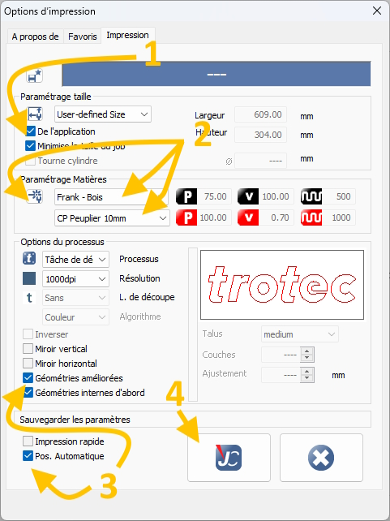

* Cocher bien les cases (1) et (3).
* Lorsque vous cliquez (2), la fenêtre ci-dessous apparait, il est important que les couleurs avec la bonne affectation apparaissent (avec « Découpe » ou « Gravure » pas « Sans ») les autres paramètres n’ont pas d’importance tant qu’on n’est pas sur la machine.

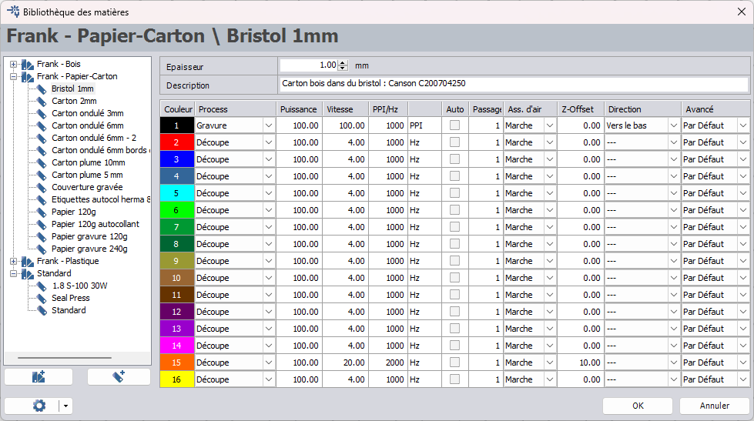

* Cliquez sur (4) pour valider les modifications.
* Faites imprimer dans la fenêtre d’Inkscape.
* Enregistrer le fichier au format pjx avec un nom explicite indiquant le numéro du groupe **ce que c’est** et **la matière** (par exemple « G2 — Carter — PMMA transparent 3mm.pjx »).

# Tuto inkscape — dessiner.

### Combiner des chemins.

Les commandes du menu **Chemin** permettent de combiner deux objets :

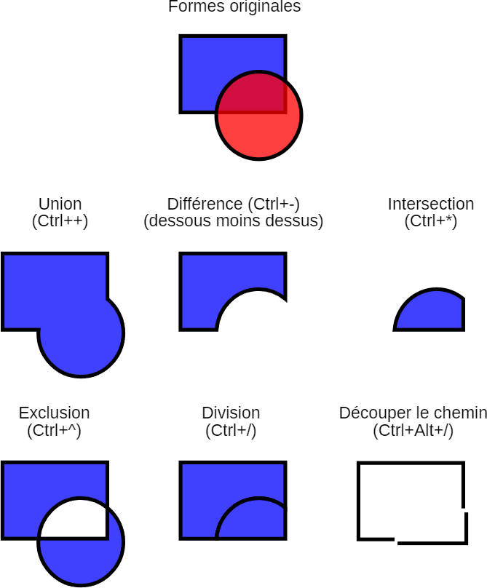

### Aligner les objets.

Objets > Aligner

### Modifier le contour.

Objets > Fond et contour

### Changer la couleur d’un objet.

Sélectionner l’objet, puis clic droit sur la couleur de palette (en bas) et sélectionner le fond ou le contour. La croix à gauche pour rendre transparent.

### Arrondir les angles.

1. Chemin > Effet de chemin.
2. **+** en bas dans la fenêtre qui s’ouvre.
3. Choisir Coin (filet et chanfrein).
4. Régler l’unité, le rayon et si nécessaire sélectionner les nœuds concernés. Si la modification ne s’applique pas, changer le rayon et y revenir.

### Supprimer les traits superposés.

[Vidéo.](https://www.youtube.com/watch?v=TdLmnS1GDLo&ab_channel=franksauret)

### Dupliquer des objets en de nombreux exemplaires.

1. Sélectionner l’objet à dupliquer.
2. Faire chemin > Effet de chemin (ctrl + &).

**Attention** : si votre objet contient du texte, vous devez le modifier en chemin (Ctrl + Maj + C) pour le dupliquer.

1. Faire **+** en bas à gauche.
2. Choisir « pavage ».
3. Choisir le premier mode de miroir.
4. Mettre le nombre de ligne et colonnes voulues.
5. Modifier éventuellement les autres paramètres.
6. Éventuellement, séparer les éléments.
7. Revenir au dessin, toutes les modifications se font au fur et à mesure.

### Grouper / dégrouper.

Ctrl +G / Ctrl + Maj + G

### Dessiner un engrenage.

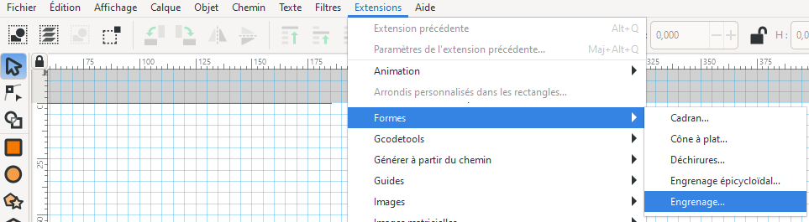

|  |  |
| --- | --- |
| Choisir « Développante de cercle » pour un engrenage entre 2 pièces et « Pas métrique » pour engrener une courroie de type T. | Choisir un perçage central.  Pour l’onglet suivant, « pas de rayon » semble un bon choix. |
|  | A priori, les paramètres ci-dessus vous conviennent. |